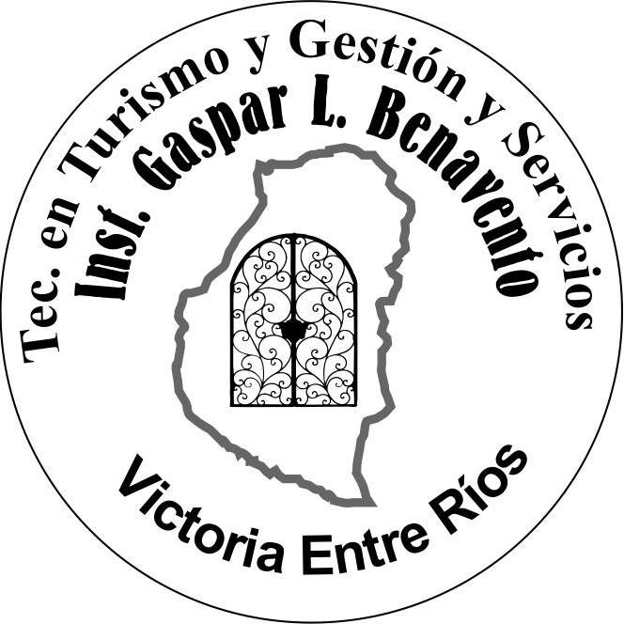

3 er Encuentro Provincial de Estudiantes y Profesionales del Turismo.

Organiza Instituto Superior Gaspar Benavento – PROTURVIC (Profesionales en turismo de la ciudad de Victoria)

10 -11 de Octubre de 2016
Victoria Entre Ríos – Cine Teatro Victoria

3 er Encuentro Provincial de Estudiantes y Profesionales del Turismo

10- 11 de Octubre: Inicio
8:30: Acreditación
9:00: Apertura a cargo del Presidente Municipal - Ministro de Turismo de la Provincia –Presidente CGE –Directora DES. Rector de UADER y Decana Facultad de Ciencias de la Gestión Lic. Liliana Battauz.

9:15 Disertación: “Creatividad e innovación aplicada a destinos turísticos tradicionales”
LUIS GRUNEWALD (UNQUI)

- Consultor, Investigador y Capacitador especializado en Planificación y desarrollo de destinos y empresas turísticas y en seguridad turística
- Investigador y Docente de la Universidad Nacional de Quilmes.
- Director del proyecto I+D “Seguridad turística, Derechos Humanos e Inclusión social en turismo”. Universidad Nacional de Quilmes.

Se ha desempeñado como Consultor, Asesor técnico e Instructor de las siguientes instituciones públicas y privadas:
- Miembro y Coordinador del Capítulo de Calidad de la Red latinoamericana para el fomento de la Mipyme turística. Organización de Estados Americanos -OEA- / Organización Mundial del Turismo -OMT-
- Miembro del Cuerpo Técnico del Programa de Asistencia a Pequeños Hoteles de Centroamérica de la Organización de Estados Americanos -OEA- y el Consejo Centroamericano de Turismo - CCT/SICA- .
- Consultor e Instructor de la Secretaria de Turismo de la Nación
- Consejo Federal de Turismo. Argentina
- Consejo Federal de Inversiones -CFI-. Argentina
- Dirección de Turismo de la provincia de La Pampa. Argentina
- Secretaria de Estado de Turismo de la provincia de Jujuy. Argentina
- Municipios turísticos de La Falda, Capilla del Monte, Tandil, Lujan, Zarate y San Antonio de Areco, Argentina.
- Cámara de Empresarios Hoteleros de Villa Gesell. Argentina.
- Asociación de Hoteles, Restaurantes, Confiterías y Afines de Villa Gesell. Argentina.
- Miembro de la Red interamericana de Gestión de la Seguridad Turística OEA – Universidad Nacional de Quilmes
- Representante de la Fundación Turismo para Todos en las Instituciones adherentes a la promoción del proyecto código de conducta para la Protección de los Derechos de Niñas, Niños y Adolescentes en Viajes y Turismo del Ministerio de Turismo -MINTUR-
- Miembro de la Junta Académica del Tesauro Turístico Argentino del Ministerio de Turismo -MINTUR-

Ha disertado y desarrollado programas de capacitación en turismo y hotelería en España, EE.UU., Colombia, Centroamérica -Panamá, Costa Rica, Nicaragua, El Salvador, Honduras, Guatemala- Uruguay, Chile, Perú, Colombia, y Ecuador

10:15 Disertación: “Derecho aplicado al turismo”

MARTA D. PÉREZ (UNQUI)
Abogada. Procuradora.
Jueza de Faltas. Municipalidad de Villa Gesell
Asesora legal de Unión de trabajadores del turismo, hoteleros y gastronómicos de la República Argentina –UTHGRA- de los municipios de Villa Gesell, Pinamar y Gral Madariaga
Especialista en Responsabilidad de los Prestadores de Servicios Turísticos
Especialista en Derecho Ambiental
Especialista en Derecho Notarial
Ex Asesora Legal Municipalidad de Villa Gesell
Ex Asesora Legal de la Secretaria de Turismo de la Municipalidad de Villa Gesell.
Docente en Facultad de Derecho y Ciencias Sociales y en la Facultad de Ciencias Económicas de la Universidad Atlántida Argentina desde 1997
Docente en Legislación turística de la Técnicatura Superior Universitaria en Turismo, Universidad Nacional de La Plata.
Ex docente en Derechos Reales de la Facultad e de Derecho y Ciencias Sociales de la Universidad de Buenos Aires
Ex docente en Derecho Privado Profundizado en la Facultad de Derecho y Ciencias Sociales de la Universidad de Belgrano.
Dicta cursos sobre Capacitación Turística a prestadores de servicios de transporte público. Modulo Legislación Turística y Transporte. Secretaria de Turismo y Cultura de Villa Gesell.
Disertante en cursos y eventos sobre Seguridad y Responsabilidad de los Prestadores de Servicios Turísticos en Argentina y Ecuador

11:00HS
El Rol de la Agencia de Viajes Mayorista

Disertante: FreeWay - Operador de Turismo
FreeWay es pionera en la programación de excursiones con vuelos charter priorizando fundamentalmente las salidas desde los aeropuertos del interior de Argentina. Con este concepto, de facilitar también al habitante del interior del país el acceso a los principales centros turísticos, durante todos estos años se han concretado programas a Brasil y el Caribe (Florianopolis, Río de Janeiro, Salvador, Maceió, Porto Seguro, Cancun, Punta Cana, Isla Margarita, Cuba, etc) saliendo desde Rosario, Santa Fe, Mendoza, Córdoba, Resistencia, Bahía Blanca y Buenos Aires por citar las operaciones más importantes.

13 has almuerzo libre.

14:30 hs En conmemoración al lema mundial del dia Internacional del Turismo 2016: “El turismo accesible, un derecho y una oportunidad de negocio”
Presentación de un Circuito Turístico Accesible para sordos “Lenguas de Señas”: proyecto alumnos del ISGB articulación cátedras Turismo Accesible , UDI y Practicas Profesionalizantes III.

Circuito Histórico del centro cívico Reconocimiento de los atractivos a través lenguas de señas

A Partir de las 1530 HS opcionales actividades recreativas

- City Tours por la ciudad de Victoria

- Paseo en el trimarán por las islas

- Juegos de aventura
.

180HS

21:30 hs cena shows y elección de la reina provincial de los estudiantes de turismo 2017 – Entrega de cetro corona y capa la actual reina 2016 representante de Colon – Alumna de la tecnicatura en Turismo Daiana Schultein.

